
s+p Software und Consulting AG
PW0701/ Stand: 11/2006
Kurzarbeitergeld bei Lohnempfängern

PW0701_Kurzarbeitergeld_Lohnempfaenger.pdf

1 | Mandanten einrichten
1 | Im Mandanten/Arbeitsamt/Kug muss der gesamte Gewährungszeitraum (z.B. 01.01.06 bis 31.05.06), für welchen Kug beantragt wurde, hinterlegt werden. |  | 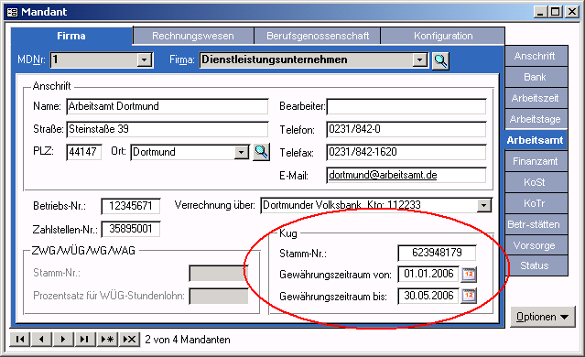
1 |  |  | Zu 1.) Datenstamm – Mandant – Firma - Arbeitsamt
2 | Arbeitnehmer einrichten
2 | Unter <Arbeitnehmer: Person: Kug> ist bei Sollentgelt der Eintrag "exakte Arbeitsstunden AN/ Monat" zu hinterlegen. Tragen Sie daneben den Stundenlohn für diesen Arbeitnehmer ein.  In den Feldern Ausgangsstunden/Sollentgelt und Stundenlohn/Sollentgelt werden keine Werte erfasst (Berechnung erfolgt automatisch).  Der besondere Leistungssatz oder Leistungsgruppe ist nur zu hinterlegen, wenn dieser abweichend von Lst-Klasse und Kinderfreibetrag ist und beim Arbeitsamt beantragt wurde, ansonsten erfolgt die Ermittlung des Leistungssatzes anhand der hinterlegten Steuerklasse und des Kinderfreibetrages beim Arbeitnehmer. |  | 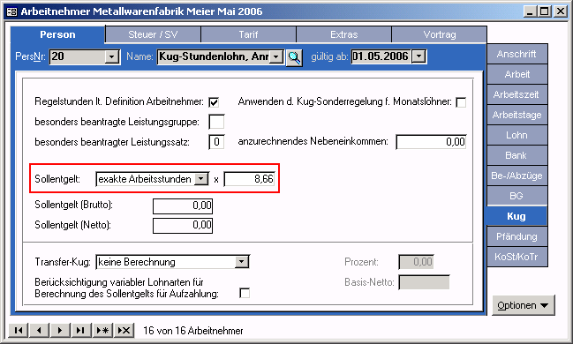
2 |  |  | Zu 2.) Datenstamm – Lohnarten – Speicher – Statistik II
3 | Lohnarten konfigurieren
3 | Als "Istentgelt" wird der Anteil des bisherigen Entgeltes bezeichnet, der während der Kurzarbeit als normaler Arbeitslohn weiter gezahlt wird.  Der Stundenlohn der Arbeitnehmer bleibt also erhalten, es wird jedoch nur eine geminderte Anzahl an Stunden erfasst. Die Lohnart muss daher unter <Lohnarten: Speicher: Statistik II> im Feld <Berücksichtigung für KUG/WAG> auf "Istentgelt" gestellt sein. | 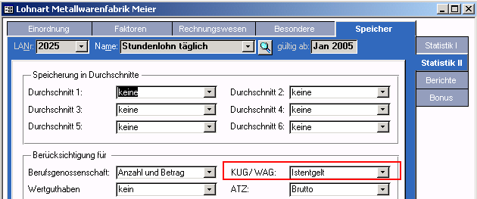
3 |  | Zu 3a.)
3 | Die Ausfallstunden werden für den KUG-Erstattungsantrag benötigt. Hierfür muss eine Lohnart verwendet werden, die im Feld "Einordnung" die Einstellung "Ausfallstunden KUG" aufweist. | 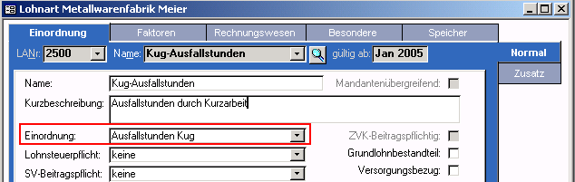
3 |  | Zu 3b.) Datenstamm – Lohnarten – Einordnung - Normal

4 | Erfassen der Lohndaten
4 | Die Ausfallstunden sind nun mit der Lohnart "Ausfallstunden KUG" und Tagesdatum zu erfassen. | 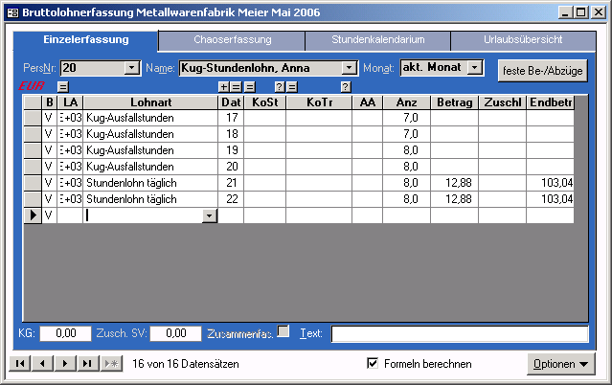
4 |  | Zu 4.) Lohnberechnung – Erfassung – Erfassung öffnen
5 | Abrechnung
5 | Das Kurzarbeitergeld wird automatisch bei Ausführung der Abrechnung ermittelt und darf nicht manuell erfasst werden.  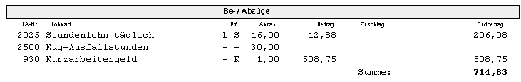
5 | Zu 5a.) Lohnberechnung – Monatsauswertungen - Lohnscheine
5 | Druck Kug-Antrag/Abrechnungsliste  Unter den Monatsauswertungen kann der Kug-Antrag mit der Abrechnungsliste für das Arbeitsamt gedruckt werden.  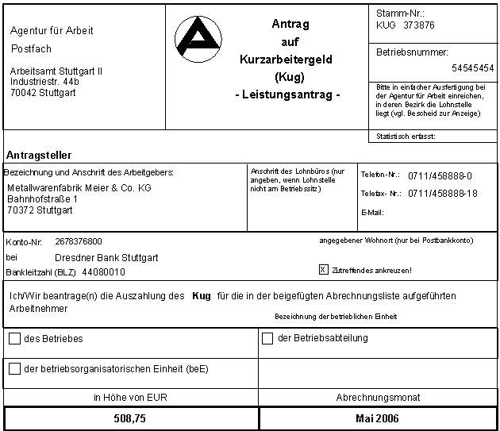
5 | Zu 5b.) Lohnberechnung – Monatsauswertungen – KuG Antrag

